Практическая работа для студентов
Составление карты связей между субъектами, ресурсами, событиями и индикаторами
Дисциплина: «Методы сбора и обработки данных из открытых источников»
Направление подготовки: 10.04.01 «Информационная безопасность»
Профиль: «Киберразведка и противодействие угрозам с применением технологий искусственного интеллекта»
Объём: 4 академических часа
Параметр | Содержание
Вид занятия | Практическое занятие с элементами аналитического моделирования и визуализации связей.
Итог занятия | Отчёт, реестр сущностей, реестр связей, карта связей, аналитическая сводка и краткая защита.
Методический режим | Только открытые данные, пассивные методы и защитно-аналитическая интерпретация.
Ключевой результат | Построение проверяемой карты связей между субъектами, ресурсами, событиями и индикаторами.
Методические рекомендации предназначены для самостоятельной и аудиторной работы студентов. Документ задаёт полный порядок выполнения практической работы, формы рабочих таблиц, критерии оценивания, контрольные вопросы и 15 вариантов заданий.
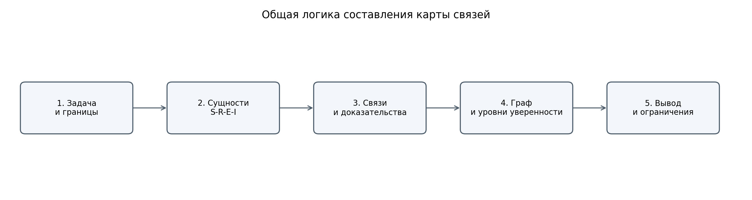
Рисунок 1. Общая логика составления карты связей.

1. Общая характеристика практической работы
Данная практическая работа посвящена переходу от поиска и классификации отдельных цифровых следов к построению аналитической карты связей. Если предыдущие задания были ориентированы на домены, технические артефакты, рискованные публикации, реконструкцию цифрового контура и сравнительный анализ объектов, то данная работа формирует следующий уровень OSINT-аналитики: выявление отношений между сущностями и представление этих отношений в виде проверяемой графовой модели.
Карта связей в рамках данной работы понимается как визуальная и табличная модель, отражающая установленные по открытым данным отношения между субъектами, ресурсами, событиями и индикаторами. Такая карта не должна быть декоративной схемой. Она является аналитическим инструментом, который помогает увидеть, какие элементы связаны между собой, какие источники подтверждают связь, где связь является достоверной, а где — только вероятной.
Центральная методическая идея работы состоит в том, чтобы студент научился не просто собирать сведения, а формировать воспроизводимую модель: выделять сущности, нормализовать их названия, определять типы связей, фиксировать доказательства, задавать уровень уверенности и формулировать выводы на основе структуры связей. Это приближает учебное задание к реальной практике аналитической работы в интересах информационной безопасности, threat intelligence и киберразведки, сохраняя при этом правомерный и пассивный характер исследования.

2. Цель, задачи и планируемые результаты

Цель работы
Целью практической работы является формирование у студентов навыков построения и интерпретации карты связей между субъектами, ресурсами, событиями и индикаторами на основе открытых данных и пассивных методов OSINT.

Учебные задачи
- сформулировать аналитическую задачу картирования связей;
- выделить основные типы сущностей: субъекты, ресурсы, события, индикаторы и источники;
- собрать и нормализовать сведения из открытых источников;
- определить типы отношений между сущностями;
- зафиксировать доказательства каждой связи и уровень уверенности;
- построить карту связей и таблицу ребер графа;
- сформулировать аналитические выводы, ограничения и направления проверки.

Планируемые результаты обучения
Компонент | Что должен продемонстрировать студент
Знать | Понятия сущности, связи, индикатора, источника, уровня уверенности; принципы построения аналитических графов по открытым данным; ограничения интерпретации связей.
Уметь | Выделять сущности из открытых материалов, нормализовать их, задавать типы связей, формировать реестр сущностей и реестр связей, строить карту связей и объяснять её аналитическое значение.
Владеть | Навыками документирования связей, оценки доказательности, визуализации результатов и подготовки краткой аналитической справки по структуре связей.

3. Основные понятия работы
В данной практической работе используется единый понятийный аппарат. Он необходим для того, чтобы разные студенты строили сопоставимые карты и не смешивали различные типы объектов в одной категории.
Понятие | Рабочее определение | Пример
Субъект | Организация, подразделение, проект, публичная роль, группа или иной участник, который действует, публикует, владеет ресурсом или связан с событием. | Организация, образовательная платформа, конференционный оргкомитет, сервисная команда.
Ресурс | Публичный цифровой объект или площадка, где размещены сведения либо через которую осуществляется коммуникация. | Сайт, поддомен, аккаунт, страница поддержки, документ, репозиторий, публичная форма.
Событие | Наблюдаемое действие или факт во времени: публикация, релиз, мероприятие, сообщение, изменение, инцидент, обновление документа. | Вебинар, публикация вакансии, пресс-релиз, обновление справки, сообщение о сбое.
Индикатор | Наблюдаемый признак, который помогает связать сущности или подтвердить событие. | Домен, URL, дата, название сервиса, хештег, контактный адрес, повторяющаяся формулировка.
Источник | Открытый материал, из которого извлекается сущность, связь или индикатор. | Официальная страница, документ, архивная версия, публичная новость, справочный раздел.
Связь | Отношение между двумя сущностями, подтверждённое или предполагаемое на основе источника. | «субъект публикует ресурс», «ресурс содержит индикатор», «событие связано с ресурсом».
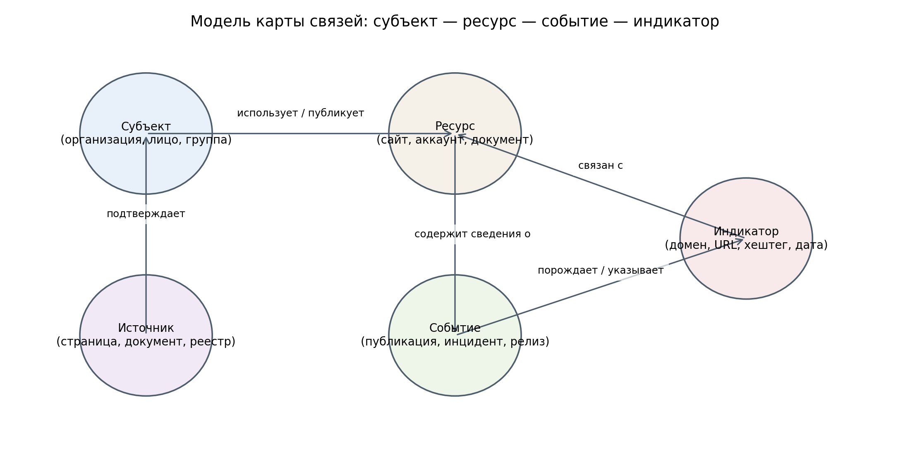
Рисунок 2. Модель карты связей: субъект — ресурс — событие — индикатор.

4. Правовые, этические и методические ограничения
Работа выполняется только в пассивном и правомерном режиме. Студент анализирует сведения, уже опубликованные в открытом доступе, и не выполняет действий, направленных на техническую проверку, воздействие, обход ограничений или получение закрытых данных. При обнаружении чувствительных сведений студент фиксирует только сам факт наличия публикации и описывает её значение нейтрально, без избыточного раскрытия деталей.
Разрешается | Не разрешается
Использовать официальные сайты, публичные документы, новости, архивные версии, вакансии, страницы поддержки и открытые профили. | Выполнять активное сканирование, перебор адресов, массовые запросы, тестирование сервисов или попытки входа.
Фиксировать только открытые и проверяемые связи между сущностями. | Использовать закрытые базы, утечки, персональные данные вне учебной необходимости или сведения сомнительного происхождения.
Обозначать уровень уверенности: подтверждено, вероятно, требует проверки. | Формулировать категоричные выводы о внутреннем устройстве, уязвимости или виновности субъектов без достаточных оснований.
Строить карту связей как аналитическую модель открытой цифровой среды. | Публиковать карту в таком виде, который облегчает злоупотребление чувствительными деталями.

5. Методический замысел работы
Работа построена как учебная имитация аналитического цикла. Сначала студент формулирует исследовательский вопрос и выбирает объект наблюдения. Затем собирает открытые материалы, выделяет из них сущности, нормализует их, устанавливает связи и фиксирует доказательства. После этого он переводит табличные данные в карту связей и формулирует выводы не по отдельным артефактам, а по структуре отношений.
Особое значение имеет различие между наличием совпадения и наличием связи. Например, если одно и то же название встречается на двух страницах, это еще не означает, что между объектами существует устойчивая связь. Связь должна иметь основание: прямое указание в источнике, повторяющийся индикатор, общую дату события, официальный контекст, цитирование, публикационную цепочку или несколько независимых подтверждений.
Итоговая карта связей должна отвечать на три вопроса: какие сущности были выявлены, какие отношения между ними подтверждаются открытыми источниками и что эта структура позволяет понять об объекте исследования. Если карта не приводит к аналитическому выводу, она остаётся иллюстрацией, а не результатом OSINT-анализа.

6. Организация работы на 4 академических часа
Этап | Содержание | Время | Результат
1 | Вводный инструктаж, выдача вариантов, разъяснение правомерных границ и логики карты связей. | 20 мин | Студент понимает цель, ограничения и итоговый продукт.
2 | Постановка задачи, выбор объекта, заполнение паспорта исследования и исходных гипотез. | 20 мин | Паспорт исследования.
3 | Сбор открытых материалов и выделение первичных сущностей. | 35 мин | Черновой реестр сущностей.
4 | Нормализация сущностей, удаление дублей, выделение типов связей. | 30 мин | Упорядоченный реестр сущностей и связей.
5 | Оценка доказательности связей и уровней уверенности. | 25 мин | Таблица подтверждений.
6 | Построение карты связей и аналитическая интерпретация. | 35 мин | Граф/схема связей и выводы.
7 | Оформление отчёта и краткая защита. | 15 мин | Готовый отчёт и устное объяснение карты.

7. Пошаговое выполнение работы

Шаг 1. Сформулировать аналитическую задачу
Студент выбирает вариант и формулирует задачу не как «найти всё», а как аналитический вопрос. Например: «какие субъекты, ресурсы, события и индикаторы образуют публичную цифровую экосистему образовательного события?» или «как по открытым данным связаны организация, её цифровые площадки, публикации и события последних месяцев?». В паспорте фиксируются объект, период, границы исследования и исходные гипотезы.

Шаг 2. Определить типы сущностей
До начала сбора данных студент задаёт, какие классы сущностей будут использоваться. Минимальный набор: субъект, ресурс, событие, индикатор, источник. При необходимости допускаются дополнительные типы: документ, публикация, роль, площадка, контур, организация-партнёр. Важно не создавать слишком много типов, иначе карта станет нечитаемой.

Шаг 3. Составить реестр источников
Студент фиксирует источники, из которых будет извлекать сведения: официальный сайт, пресс-релизы, страницы мероприятий, вакансии, справочные разделы, документы, архивные версии страниц, публичные профили и иные открытые материалы. Для каждого источника нужно указать его тип и ожидаемую аналитическую ценность.

Шаг 4. Выделить и нормализовать сущности
Из найденных материалов студент выделяет имена организаций, названия ресурсов, домены, события, даты, документы, индикаторы и иные признаки. Затем нормализует записи: приводит к единому написанию, объединяет дубли, отделяет текущие сущности от исторических и спорных.

Шаг 5. Определить типы связей
Для каждой пары сущностей студент определяет тип отношения. Например: «владеет», «публикует», «упоминает», «содержит», «участвует в», «связан с событием», «подтверждается источником», «указывает на индикатор», «имеет историческую связь». Нельзя использовать слишком общий тип «связано с» без пояснения.

Шаг 6. Зафиксировать доказательства связей
Каждая связь должна иметь основание. Студент указывает источник, фрагмент или описание подтверждения, дату обнаружения и уровень уверенности. Если связь основана только на косвенном признаке, она маркируется как вероятная или требующая проверки.

Шаг 7. Построить таблицу ребер графа
Таблица ребер является основой карты. В ней указывается исходная сущность, целевая сущность, тип связи, источник, подтверждение, дата, уровень уверенности и аналитический комментарий. Без такой таблицы карта связей становится невоспроизводимой.

Шаг 8. Построить карту связей
На основе таблицы студент строит визуальную карту. В карте должны быть различимы типы сущностей и типы связей. Допускается блок-схема, граф связей, многоуровневая карта или таблица-граф. Главное требование — аналитическая ясность, а не декоративность.

Шаг 9. Проанализировать структуру карты
Студент выделяет центральные узлы, изолированные элементы, мосты между группами, повторяющиеся индикаторы, события, связывающие несколько ресурсов, и источники, дающие наибольшее число подтверждений. Анализ должен быть качественным; сложные математические показатели графов не обязательны.

Шаг 10. Сформулировать выводы и ограничения
Итоговый вывод должен объяснять, что показала карта: какие связи подтверждены, какие группы сущностей образуют ядро, какие элементы требуют дополнительной проверки, какие ограничения есть у исследования. Запрещены чрезмерно сильные выводы, если они не следуют из открытых данных.
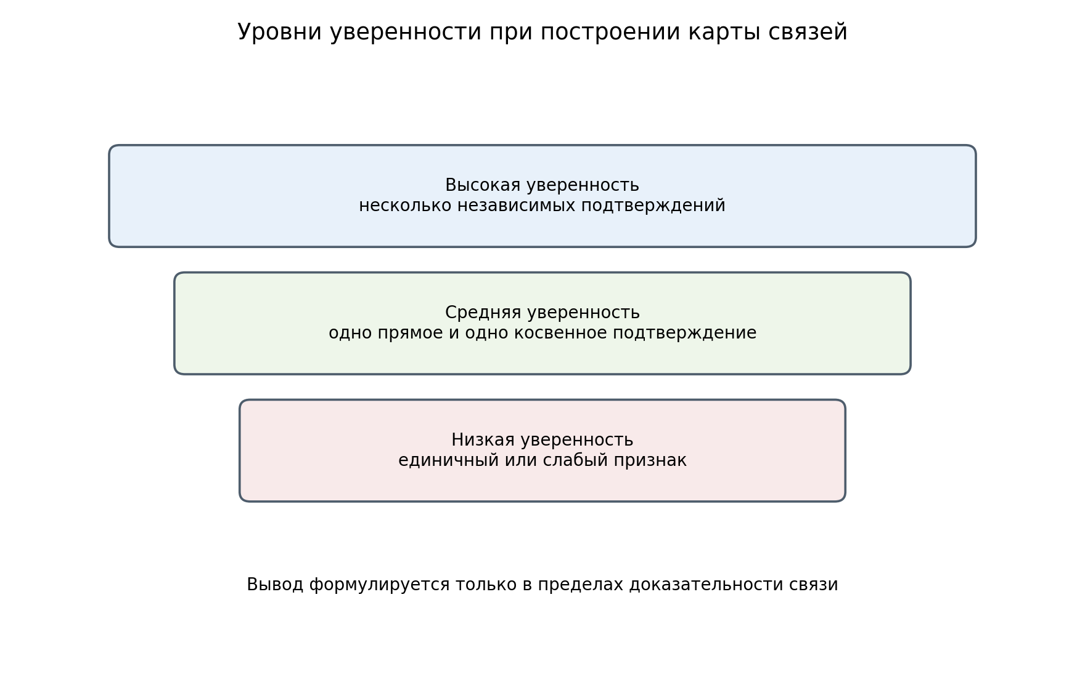
Рисунок 3. Уровни уверенности при построении карты связей.

8. Формы рабочих таблиц

Форма 1. Паспорт исследования
Поле | Содержание
ФИО студента
Группа
Вариант
Объект исследования
Период анализа
Цель картирования
Исходные гипотезы
Используемые типы источников

Форма 2. Реестр сущностей
ID | Тип сущности | Нормализованное имя | Исходное написание | Источник | Статус
E-01 | Субъект |  |  |  | подтверждён / вероятен / исторический
E-02 | Ресурс
E-03 | Событие
E-04 | Индикатор

Форма 3. Реестр связей / таблица ребер графа
ID связи | Источник-узел | Тип связи | Целевой узел | Основание | Уверенность | Комментарий
R-01 |  | публикует / упоминает / содержит / связан с |  |  | высокая / средняя / низкая
R-02
R-03

Форма 4. Таблица доказательности
Связь | Источник 1 | Источник 2 | Тип подтверждения | Ограничение
 |  |  | прямое / косвенное / историческое

Форма 5. Итоговая аналитическая сводка
Блок | Что необходимо указать
Центральные узлы | Какие субъекты, ресурсы или события имеют наибольшее число подтверждённых связей.
Ключевые группы связей | Какие группы сущностей образуют устойчивые кластеры.
Сильные подтверждения | Какие связи имеют несколько независимых оснований.
Слабые места карты | Где связь вероятна, но требует проверки.
Ограничения | Какие данные отсутствуют, устарели или не могут быть проверены пассивно.
Итоговый вывод | Что карта связей позволяет понять об объекте исследования.

9. Требования к карте связей
Карта связей должна быть читаемой, доказательной и аналитически полезной. Она не должна превращаться в перегруженное изображение, где присутствуют десятки узлов без объяснения. Лучше построить более компактную карту, но ясно показать, какие связи подтверждены, какие являются вероятными и какие требуют дополнительной проверки.
- минимум 15 сущностей разных типов;
- минимум 20 связей между сущностями;
- не менее 4 типов сущностей: субъект, ресурс, событие, индикатор;
- не менее 3 типов связей;
- маркировка уровня уверенности для каждой значимой связи;
- поясняющая легенда карты.

Рекомендуемые обозначения
Элемент | Как обозначать на карте
Субъект | Прямоугольник или узел одного цвета/типа.
Ресурс | Узел другого типа, связанный с субъектом или событием.
Событие | Узел с временной отметкой.
Индикатор | Небольшой узел или метка рядом с ресурсом/событием.
Подтверждённая связь | Сплошная линия.
Вероятная связь | Пунктирная линия.
Историческая связь | Линия с пометкой даты или архивности.

10. Требования к итоговому отчёту
Рекомендуемый объём отчёта — 8–15 страниц без учёта приложений. Отчёт должен показывать не только итоговую карту, но и маршрут построения карты: какие источники использованы, какие сущности выделены, какие связи установлены и почему им присвоен определённый уровень уверенности.
- Титульная часть.
- Тема, вариант, цель и объект исследования.
- Паспорт исследования и исходные гипотезы.
- Использованные источники и ограничения.
- Реестр сущностей.
- Реестр связей / таблица ребер графа.
- Карта связей с легендой.
- Анализ центральных узлов, кластеров и слабых связей.
- Итоговые выводы.
- Ограничения исследования и направления дополнительной проверки.

11. Критерии оценивания
Критерий | Что оценивается | Баллы
Постановка задачи | Ясность цели, корректность объекта, проверяемость гипотез. | 10
Реестр сущностей | Полнота, нормализация, корректная типизация сущностей. | 15
Реестр связей | Наличие типизированных связей, источников и доказательств. | 20
Оценка уверенности | Корректное разделение подтверждённых, вероятных и слабых связей. | 15
Карта связей | Читаемость, логичность, наличие легенды и аналитической структуры. | 20
Аналитическая интерпретация | Выводы по структуре карты, центральным узлам, кластерам и ограничениям. | 15
Оформление отчёта | Аккуратность, воспроизводимость, соблюдение безопасной рамки. | 5

12. Типовые ошибки студентов
- механическое рисование схемы без таблицы сущностей и таблицы связей;
- смешение субъектов, ресурсов, событий и индикаторов в одной категории;
- использование связи «связано с» без пояснения типа отношения;
- отсутствие указания источника для связи;
- одинаковое визуальное обозначение подтверждённых и вероятных связей;
- перегруженная карта, которую невозможно прочитать;
- сильные выводы, основанные на единичном косвенном признаке;
- использование персональных данных без учебной необходимости;
- выводы о виновности, уязвимости или внутренней структуре без достаточной доказательной базы;
- отсутствие раздела ограничений исследования.

13. Контрольные вопросы для защиты
- Какова цель вашей карты связей?
- Какие типы сущностей вы использовали и почему?
- Какие связи в карте являются наиболее надёжно подтверждёнными?
- Какие связи являются вероятными и требуют дополнительной проверки?
- Какие источники дали наибольшее число подтверждений?
- Какие узлы можно считать центральными и почему?
- Какие ограничения имеет ваша карта?
- Что изменилось бы в выводах, если исключить один из источников?
- Почему ваша работа остаётся в рамках пассивного OSINT-анализа?
- Какую практическую ценность имеет построенная карта для задач информационной безопасности?

14. Пятнадцать вариантов заданий
Во всех вариантах преподаватель утверждает конкретный объект заранее. Рекомендуется выбирать некритичные и публичные объекты: образовательные платформы, медиа-ресурсы, конференционные проекты, культурные организации, цифровые сервисы общего назначения и публичные отраслевые инициативы. Объекты, связанные с критической инфраструктурой, персональными расследованиями или чувствительными политическими событиями, для учебной работы не используются.

Вариант 1. Образовательная платформа
Построить карту связей между платформой, учебными ресурсами, событиями обучения, публичными документами, ролями пользователей и индикаторами: доменами, датами публикаций, названиями курсов, справочными разделами.

Вариант 2. Университетский цифровой контур
Составить карту связей между университетом, факультетами или институтами, образовательными порталами, событиями приёмной кампании, документами и публичными индикаторами цифрового присутствия.

Вариант 3. Профессиональная конференция
Построить карту связей между организатором, сайтом конференции, страницами регистрации, спикерами как публичными ролями, партнёрами, программой, видеозаписями и хештегами события.

Вариант 4. Медиа-проект
Картировать связи между редакцией, тематическими рубриками, публикациями, авторами как публичными ролями, событиями информационной повестки, источниками и индикаторами распространения.

Вариант 5. Онлайн-курс или вебинарная серия
Выявить связи между организатором, лендингом, расписанием, спикерами, материалами, регистрационной страницей, рассылкой и публичными индикаторами участия.

Вариант 6. Цифровой сервис бронирования
Построить карту связей между сервисом, пользовательскими ресурсами, help-разделами, событиями обновлений, программой лояльности, партнёрскими страницами и индикаторами сервиса.

Вариант 7. Сервис доставки или городская consumer-платформа
Картировать связи между брендом, пользовательскими ресурсами, страницами поддержки, кадровыми публикациями, событиями запуска или обновления и индикаторами публичного цифрового контура.

Вариант 8. Культурная организация
Построить карту связей между организацией, афишей, билетными ресурсами, образовательными программами, архивными материалами, событиями и индикаторами публичной коммуникации.

Вариант 9. Платформа поиска работы
Выявить связи между платформой, кабинетами ролей, разделами помощи, вакансиями самой платформы, событиями публикаций и индикаторами организационно-технологических следов.

Вариант 10. SaaS-сервис общего назначения
Составить карту связей между маркетинговым сайтом, документацией, help-центром, developer-разделом, событиями релизов, интеграциями и индикаторами технологического присутствия.

Вариант 11. Онлайн-библиотека или образовательный медиаресурс
Построить карту связей между ресурсом, каталогом, пользовательскими разделами, событиями публикации материалов, организациями-партнёрами и индикаторами доступа.

Вариант 12. НКО или общественный проект
Картировать связи между организацией, страницами программ, событиями, партнёрами, формами обратной связи, публичными отчётами и индикаторами цифровой коммуникации.

Вариант 13. Многопродуктовая ИТ-компания
Построить карту связей между корпоративным сайтом, продуктами, документацией, карьерными страницами, событиями релизов, публичными материалами и индикаторами брендов.

Вариант 14. Event-платформа
Составить карту связей между платформой, страницами мероприятий, регистрацией, трансляциями, инструкциями для участников, архивами записей и индикаторами событийной инфраструктуры.

Вариант 15. Профессиональное сообщество
Выявить связи между сообществом, публичными площадками, участниками как ролями, мероприятиями, публикациями, документами и индикаторами активности.

15. Универсальная постановка задания
На основе только открытых данных и только пассивными методами составить карту связей между субъектами, ресурсами, событиями и индикаторами выбранного объекта или тематического кейса. Необходимо выделить сущности, нормализовать их, определить типы связей, зафиксировать доказательства и уровни уверенности, построить карту связей и подготовить аналитический отчёт.

Минимальные требования к результату
- не менее 15 сущностей;
- не менее 20 связей;
- не менее 4 типов сущностей;
- не менее 3 типов связей;
- не менее 8 связей с высоким или средним уровнем уверенности;
- наличие карты связей и таблицы ребер графа;
- наличие раздела ограничений исследования.

16. Пример аналитической формулировки вывода
По результатам построения карты связей установлено, что публичный цифровой контур выбранного объекта формируется вокруг нескольких устойчивых групп сущностей: основного субъекта, официальных ресурсов, событийных публикаций и повторяющихся индикаторов. Наиболее надёжно подтверждены связи между официальным ресурсом, страницами события и документами, размещёнными в открытом доступе. Вероятный характер имеют связи, основанные на повторяющихся формулировках и совпадающих индикаторах без прямого подтверждения. Карта показывает, что наиболее информативными источниками являются официальные страницы и документы, однако часть исторических материалов требует осторожной интерпретации и не должна автоматически переноситься на текущее состояние объекта.

17. Методические рекомендации преподавателю
- Следите, чтобы студенты строили карту не как рисунок, а как результат табличной модели сущностей и связей.
- Требуйте объяснения каждого важного ребра графа: что соединено, почему соединено, каким источником подтверждено.
- Не допускайте карт, где все связи обозначены одинаково и не различаются по уровню уверенности.
- Поощряйте компактные, но доказательные карты вместо перегруженных схем.
- На защите просите студента исключить один источник и объяснить, какие связи после этого станут слабее.
- Отдельно проверяйте соблюдение пассивного характера исследования и аккуратность работы с персональными данными.

18. Итоговое напоминание студенту
Сильная работа по данной теме — это не самая большая карта и не самое сложное изображение. Сильная работа — это карта, где каждая сущность имеет понятный тип, каждая связь имеет основание, каждый вывод ограничен уровнем доказательности, а итоговая схема помогает увидеть структуру, которую невозможно заметить при простом чтении отдельных страниц.

Рекомендуемая литература
- Мередит Д. OSINT: руководство по сбору и анализу открытой информации в интернете. Астана: Спринт Бук, 2025.
- Семенов С. Д. Методология и практика разведки данных по открытым источникам (OSINT). Москва: ПИР-Центр, 2024.
- ATP 2-22.9 Open-Source Intelligence. Washington, DC: Headquarters, Department of the Army, 2012.
- Федеральный закон от 27.07.2006 № 149-ФЗ «Об информации, информационных технологиях и о защите информации».
- Федеральный закон от 27.07.2006 № 152-ФЗ «О персональных данных».
- OSINT Tools and Resources Handbook. Официальный электронный ресурс.

